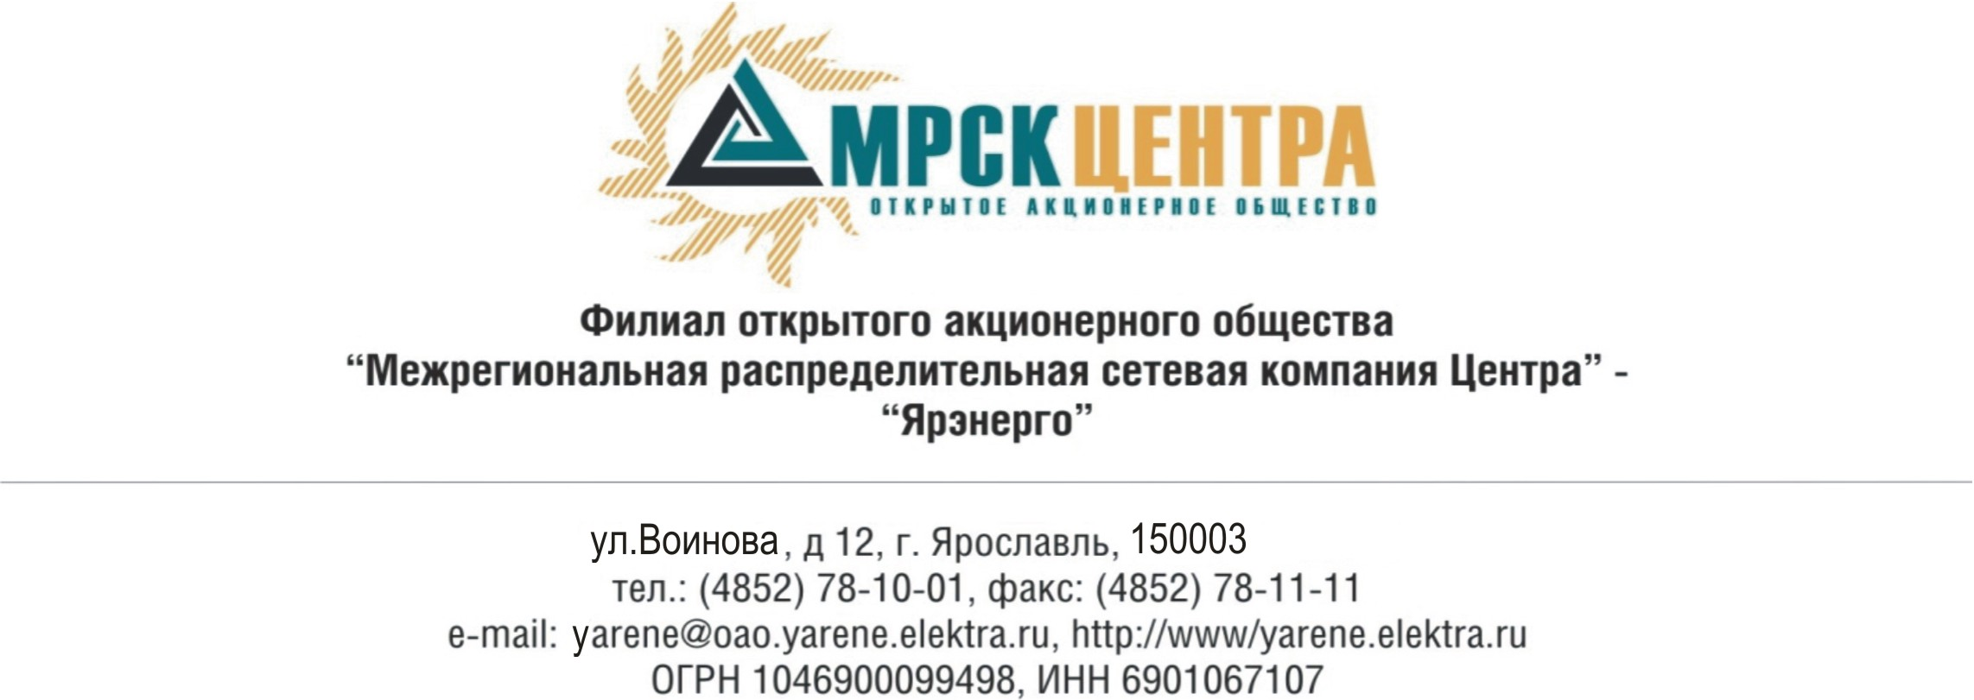

Уведомление о результатах открытого запроса предложений.

По результатам проведения открытого запроса предложений на право заключения Договора на оказание услуг по поверке, калибровке оборудования и приборов (средства учета) для нужд ОАО «МРСК Центра» (филиала «Ярэнерго»), торги признаны несостоявшимися поскольку на момент окончания приема предложений было подано только одно Предложение.

